Použitie AI pri semestrálnej práci 1
Pri práci som využíval nástroje umelej inteligencie ChatGPT (model GPT-6) a GitHub Copilot Fusion – Inline Suggestions v prostredí IntelliJ IDEA, pri ktorom sa model vyberá automaticky na základe úlohy.
Nástroj Inline Suggestions poskytoval priebežné návrhy kódu priamo v editore IntelliJ. Navrhnuté riešenia slúžili predovšetkým ako inšpirácia pri implementácii, nie ako hotové prevzaté riešenia.
AI som využíval najmä na konzultácie týkajúce sa priestorových stromov a adaptérov, riešenie problémov s načítavaním externých dátových štruktúr, vývoj POI Managera a mapovej časti aplikácie, ladenie aplikácie a úpravu LaTeX dokumentácie. Pomoc AI som využil aj pri tvorbe a úprave dokumentácie.
V nasledujúcej časti uvádzam vybrané snímky obrazovky z konverzácií, ktoré dokumentujú konkrétne prípady využitia umelej inteligencie počas vývoja.

Priestorové stromy
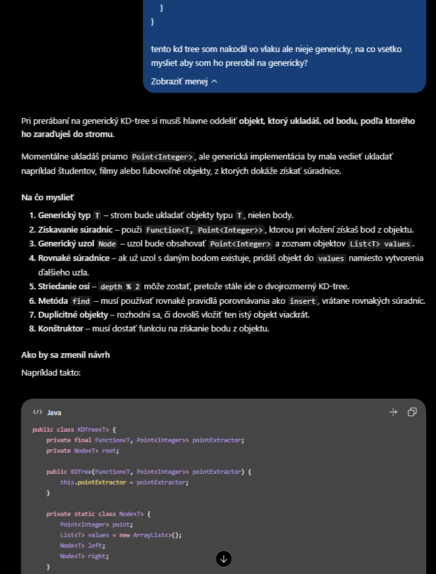  Konzultácia návrhu KDTree | 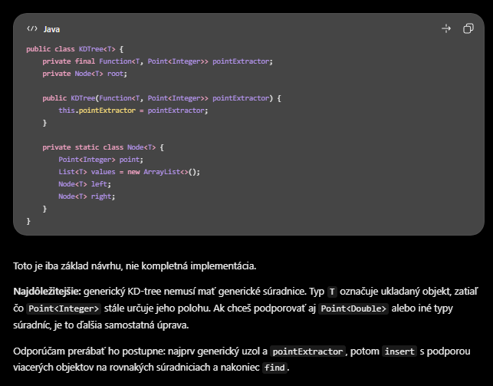  Príklad uzla KDTree
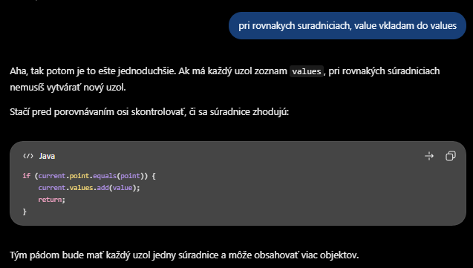  Ukladanie bodov s rovnakými súradnicami | 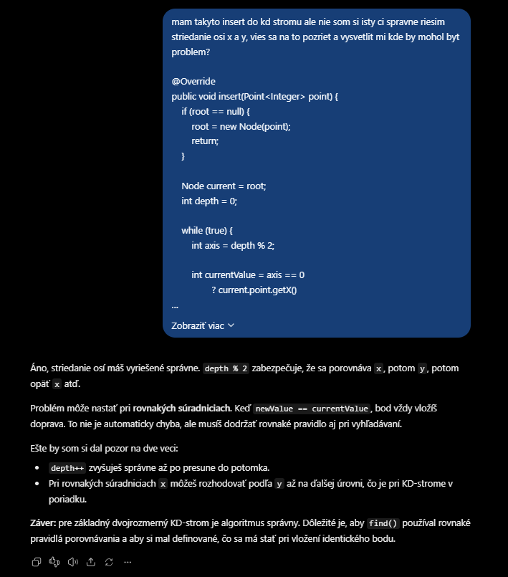  Vkladanie a delenie priestoru
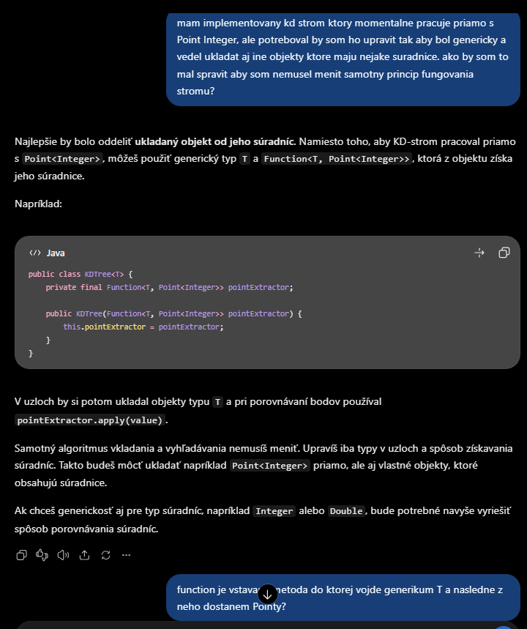  Oddelenie objektu od súradníc | 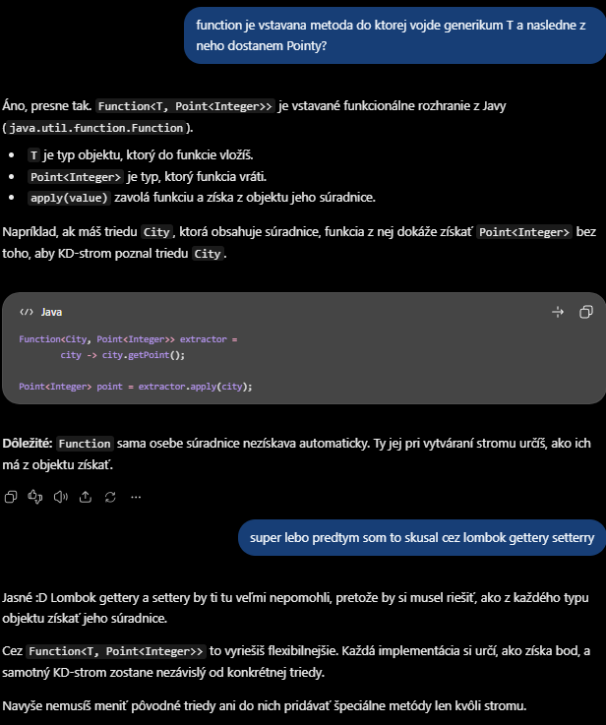  Získanie bodu z objektu

Adaptéry a testovanie
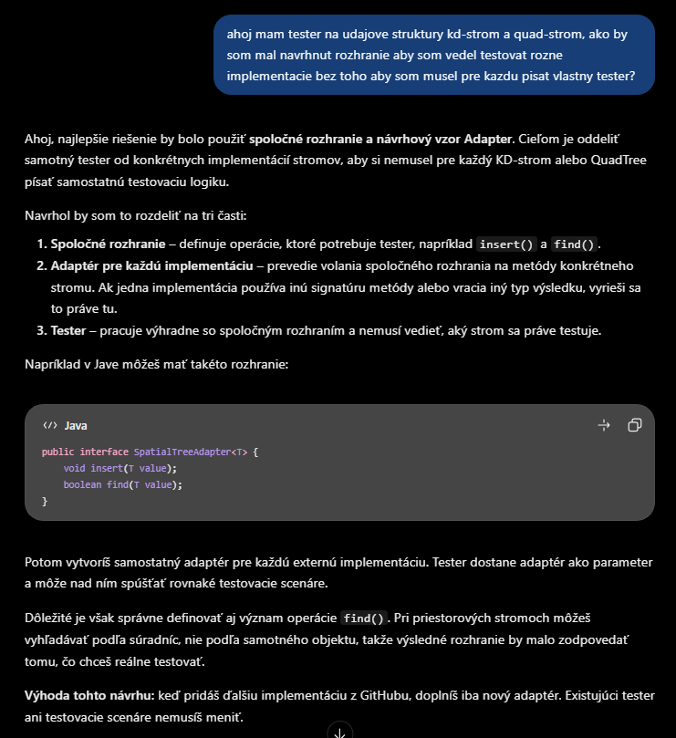  Spoločné rozhranie stromov | 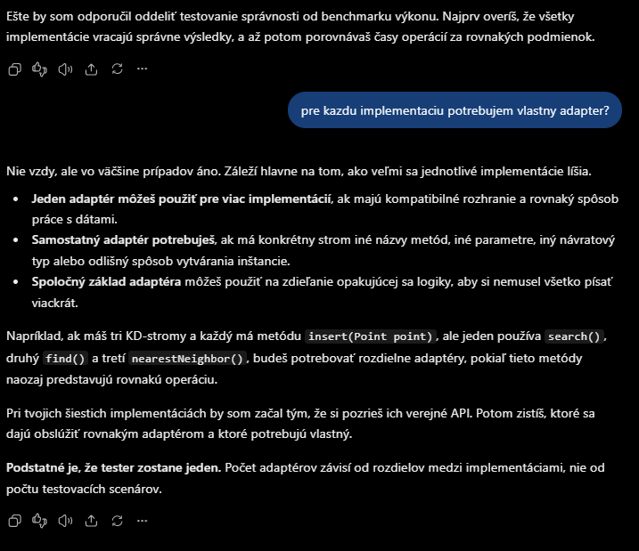  Adaptéry externých implementácií
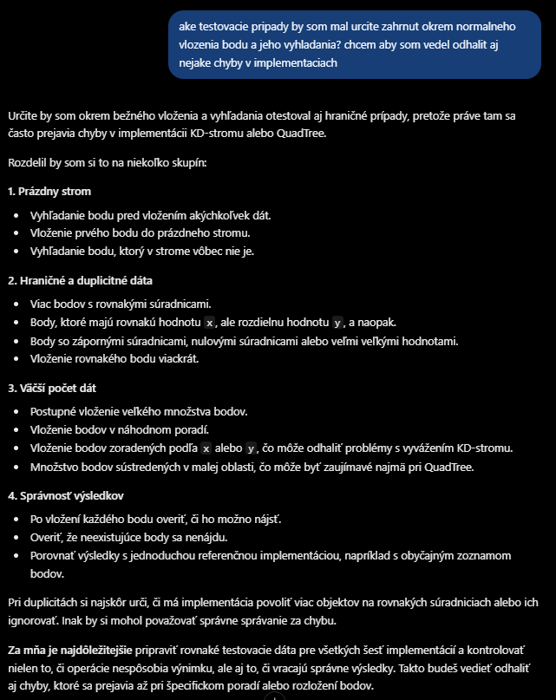  Návrhy testovacích prípadov | 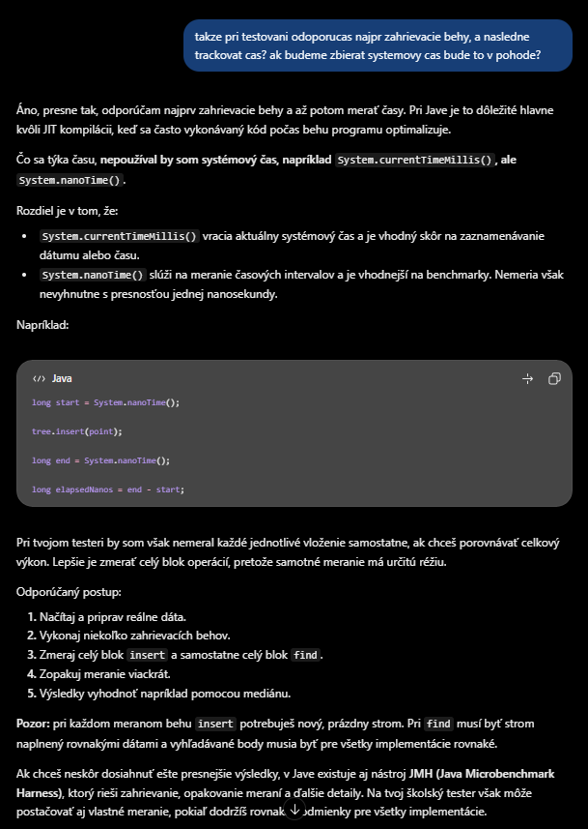  Benchmark a zahrievacie behy
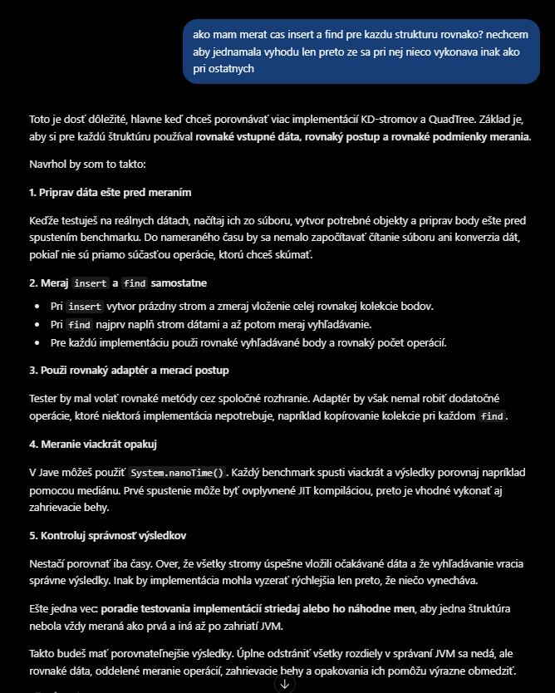
Porovnanie výkonu stromov

POI Manager3
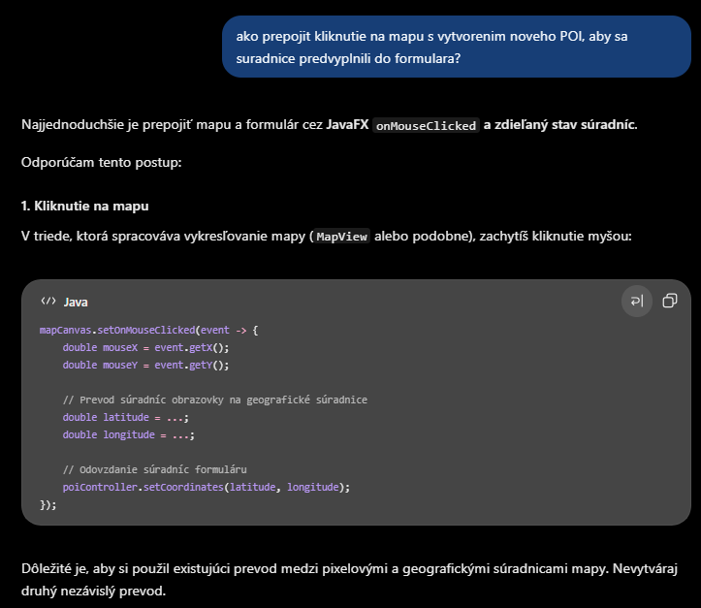  Mapa a vykreslenie bodov | 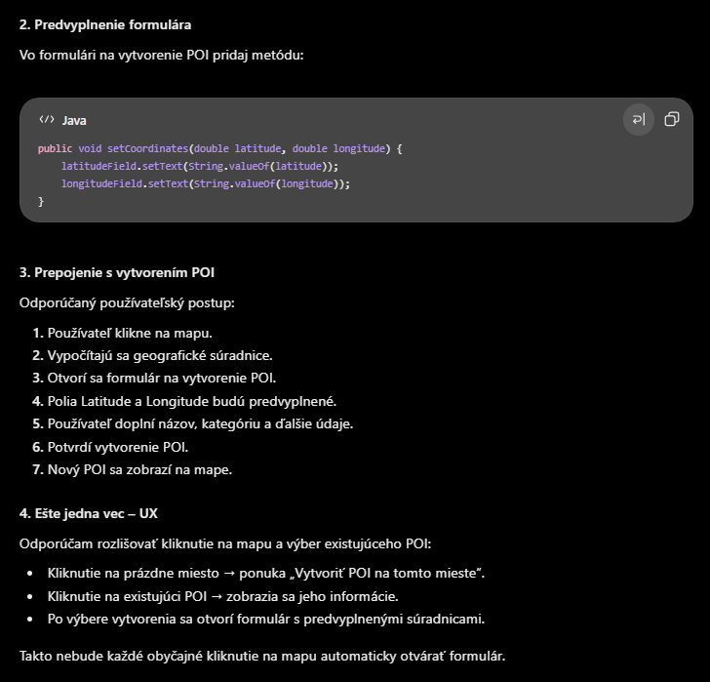  Formulár a vytvorenie POI  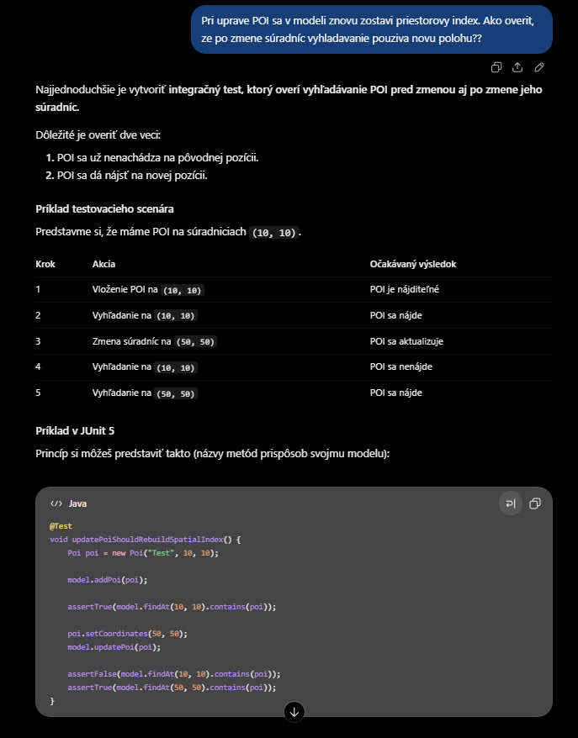  Úprava POI
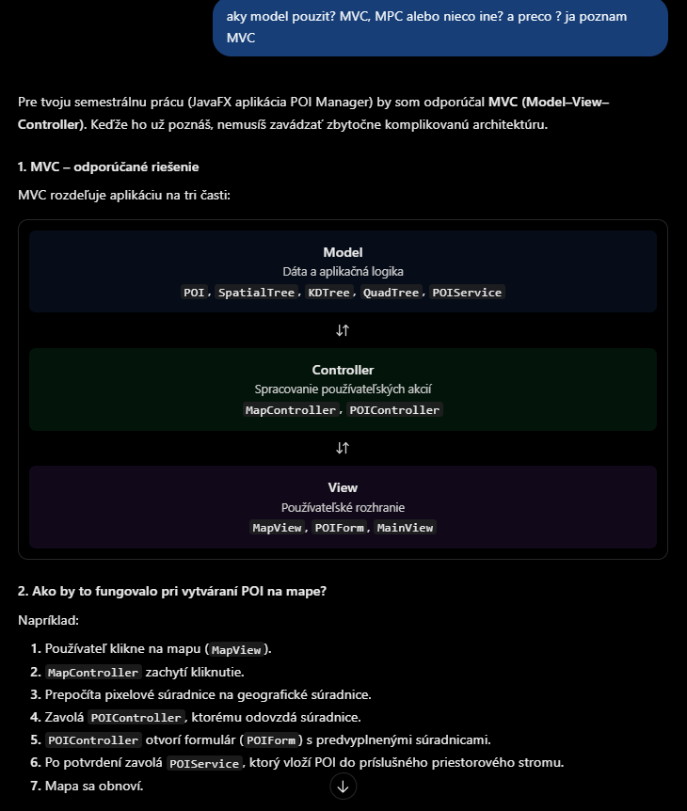  Architektúra POI Managera | 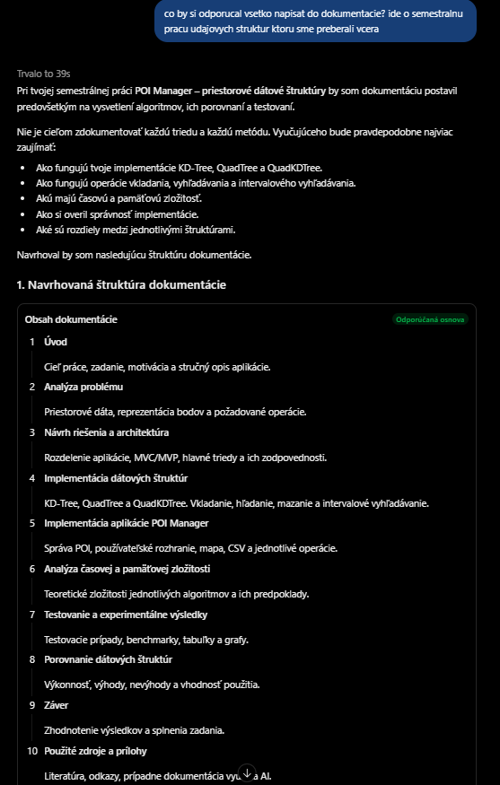  Ďalšia konzultácia k projektu

Rozhovory
ChatGPT – semestrálna práca
ChatGPT – opravy druhej časti

